ABB Machine Automation (B&R) nomina Stefan Schönegger Chief Technology Officer (CTO)

Stefan è entrato in Machine Automation nel 2006 come Project Manager per PLC e sistemi di controllo. Da allora ha ricoperto diversi ruoli di leadership, tra cui Head of Product Management, e dal 2022 guida la Global Product Group Controls. Vanta un’ampia esperienza nella tecnologia B&R, una profonda conoscenza delle esigenze dei clienti e relazioni ben radicate con i partner del settore. La sua comprovata esperienza nel creare organizzazioni altamente efficaci rappresenta un solido fondamento per la guida della funzione CTO.
“Sono entusiasta di questa nuova opportunità all’interno di B&R. Insieme ai nostri team porteremo avanti la nostra visione tecnologica nell’ambito dell’automazione, del software e delle soluzioni industriali autonome. Gli ecosistemi aperti e le partnership saranno al centro di molte delle nostre attività”, afferma. Stefan ha conseguito una laurea in Electronics & Business presso la University of Applied Sciences di Vienna e un diploma post-laurea in Renewable Energy Systems presso la Technical University of Vienna.
Stefan Schönegger succede a Florian Schneeberger, che dal 1° novembre 2025 guida la divisione Machine Automation in qualità di Division President e CEO di B&R Industrial Automation.

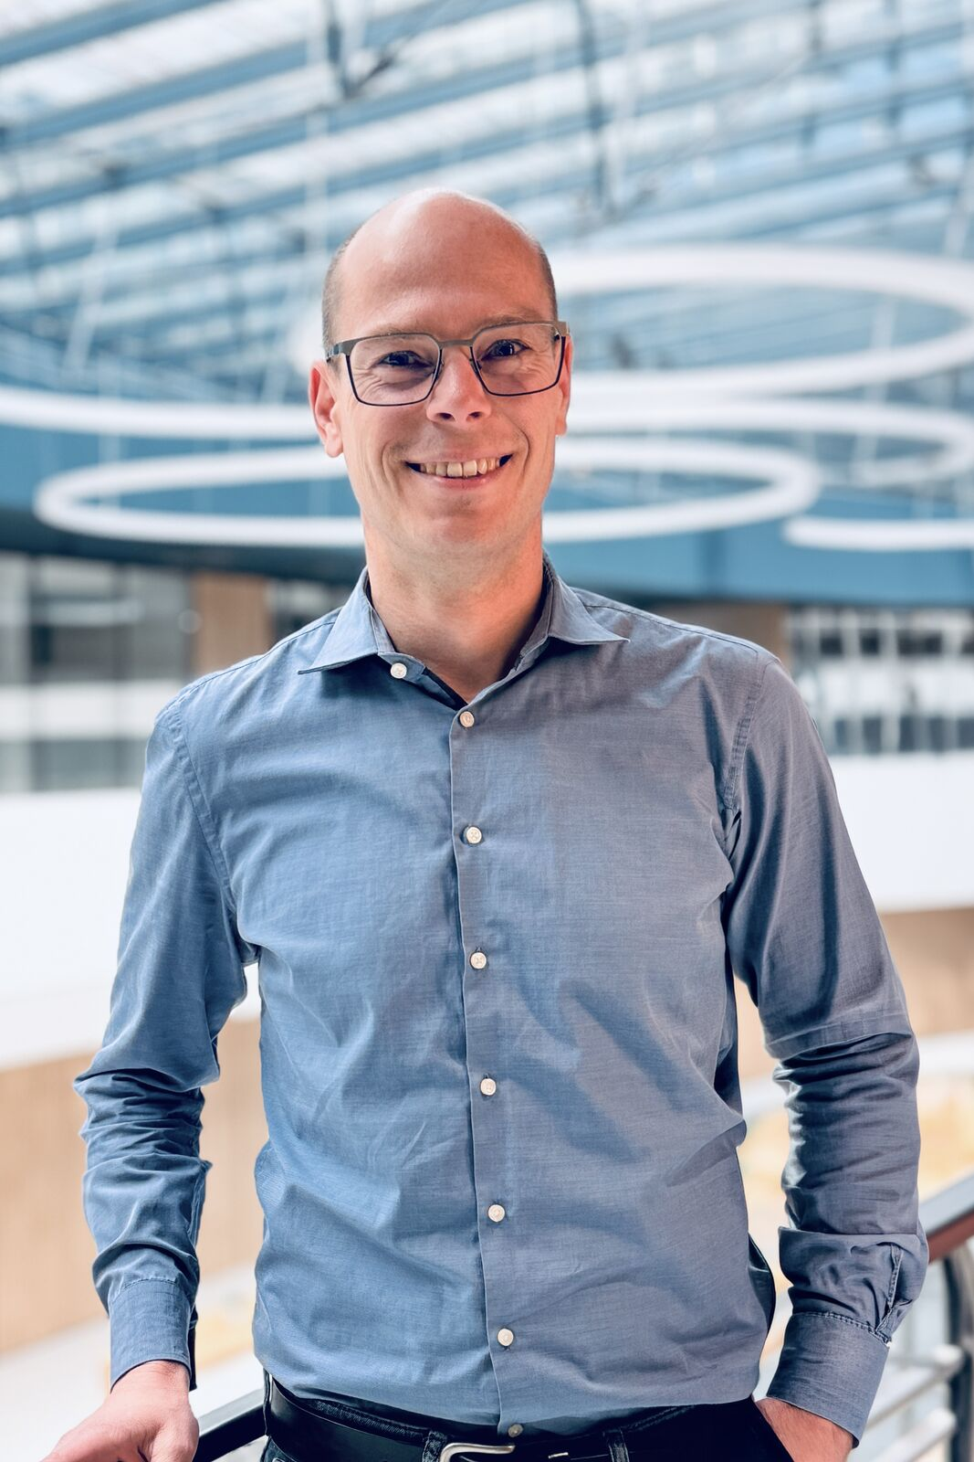
La divisione Machine Automation di ABB nomina Stefan Schönegger Head of Technology (CTO)

About Machine Automation, ABB
ABB’s Machine Automation division delivers automation solutions and services for machine and factory applications across industries such as consumer packaged goods, printing, life sciences, plastics, energy and maritime. With its B&R’s product portfolio, the division delivers integrated control and software, motion control, mechatronics, and machine automation technologies designed to simplify processes and optimize factory operations.

